Hudba – obraz

Jedná se o jednu z lekcí v rámci estetické výchovy, v níž je pevně spjata výtvarná a hudební část. Svůj protějšek má v lekci Obraz – Hudba. Cílem je ukázat rozdíly a možné inspirační působení vizuálního a hudebního díla. Lekce se zároveň dotýkají problematiky prostorového a časového díla, jejich vnímání, chápání a vlastního procesu tvorby. Ve výtvarné části je úkolem „namalovat hudbu“, v hudební pak „zhudebnit obraz“. Zde, díky stejnému zadání úkolu, mají žáci možnost si uvědomit, co jim vyhovuje více či méně a zda je jim bližší hudební nebo výtvarná část. Lekce Hudba – Obraz je inspirována problematikou synestesie a automatické kresby.

Zamyšlení a výklad v úvodní části hodiny je věnován tematice prostorového a časového umění, jejich rozdílům, podobnostem i tomu, jak se ve 20. století začalo jejich rozhraní měnit, posouvat a porušovat. Řeší se možnosti přesahů a možnosti záznamu umění plynoucího v čase, v našem případě hudby, do prostorového záznamu. Dalšími tématy jsou řešení vztahů melodie – linie, barva – harmonie a dále synestesie, barevné slyšení, vztahy mezi smysly. Pozornost se zaměřuje na vnímání, a to jak na záměrné, tak bezděčné.

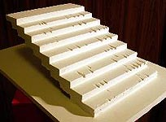
René Vlasák, vizuální záznam hudby W. A. Mozarta pomocí rozložených klaviatur

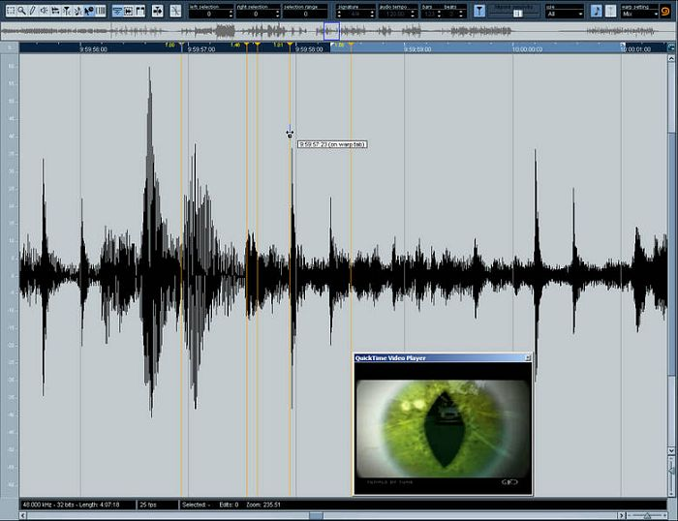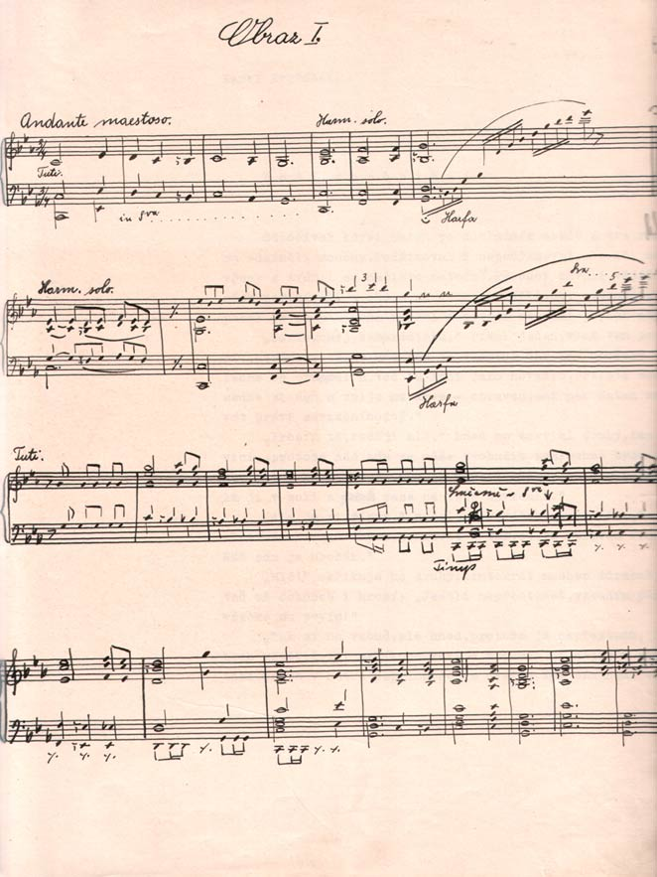
Další typy vizuálního záznamu hudby
První úkol v tvůrčí části lekce je věnován vztahu melodie a linie. Při poslechu skladby (v našem případě šlo o instrumentální část opery La Forza del Destino od Giuseppe Verdiho v délce cca 5 minut) mají žáci za úkol pokusit se pomocí automatické kresby zachytit na papír průběh její melodie. Jako pomoc pro vyloučení vědomých korekcí mají při této aktivitě zavřené oči. Při dalším poslechu skladby se věnuje pozornost barvě a harmonii. Žáci mají za úkol si uvědomit, jak na ně skladba působí, jakou má náladu, a vybrat pro vyjádření svých pocitů barevnou škálu, která je bude co nejlépe vystihovat. Tato škála je uplatněna při další práci na obrazu. Akvarel nebo pastel jsou prostředky, které umožní zachování kresby tužkou a umožní ji kolorovat tak, aby výsledná plocha co nejlépe charakterizovala skladbu. Důležité je respektovat původní automatickou kresbu.

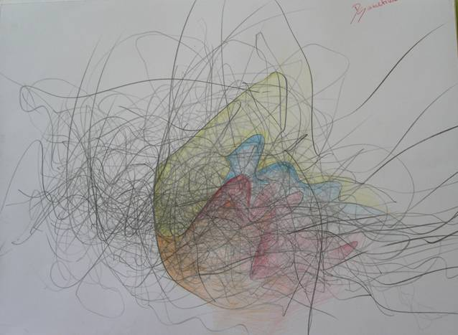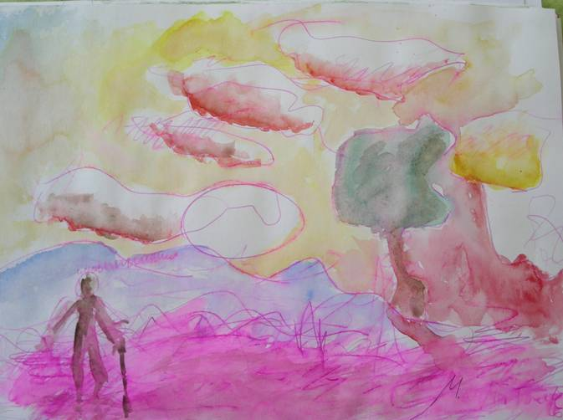
Nefigurální a figurální řešení úkolu
Závěr hodiny je věnován shlédnutí jednotlivých prací a poslednímu poslechu skladby. Po něm následuje reflektivní rozhovor, ve kterém mají žáci možnost se k proběhlé aktivitě vyjádřit a představit své řešení. Společně hledáme odpověď na následující otázky:
- Jaká byla proběhlá lekce? Je pro mě snazší „namalovat hudbu“, nebo „zhudebnit obraz“? (aktivita v hudební části Estetické výchovy)
- Jaké bylo kreslit se zavřenýma očima? Překvapily mne vzniklé tvary? Bylo náročné najít vhodné barvy? Jak se mi podařilo vystihnout skladbu obrazem?
- Jsou si vzniklé interpretace podobné? Které řešení je blízké, a které naopak velmi vzdálené tomu mému?
- Shodují se jednotlivá řešení ve vybraných barvách, základních tvarech…?
- Které práce jsou, podle mě, skladbě nejbližší, které jsou pro mě inspirující, zajímavé?

Lekce Hudba – Obraz, spolu s lekcí v hudební části estetické výchovy, asi nejblíže ze všech odpovídá cíli předmětu, který usiluje o představení přesahů a inspiračních vztahů dvou oborů vzdělávací oblasti Umění a kultura. Žáci obvykle nemají se zadáním, tvorbou ani prezentací prací potíže. Velmi zajímavou se v diskusi ukázala problematika synestesie.

Prostředky: tužky, pastely nebo akvarelové barvy, kladívková čtvrtka A3 , přehrávač a pro reprodukci vybrané skladby

Časová dotace: 45 minut

Možné přesahy: struktura hudebního a výtvarného díla, výtvarná a hudební kultura, díla vzniklá díky inspiraci prací „druhého“ oboru, synestesie, psychologie vnímání

Literatura:
BLÁHA, J.: Struktura výtvarného a hudebního díla. Rukopis disertační práce na PedF UK, Praha, 2006.

